滤波器

幅值
高通滤波器：边缘提取与增强。边缘区域的灰度变换加大，也就是频率较高（频率指的是灰度）。所以，对于高通滤波，边缘部分将被保留，非边缘部分将被过滤；

低通滤波器：高斯滤波器斯滤波是一种线性平滑滤波，即低通滤波，适用于消除高斯噪声，广泛应用于图像处理的减噪过程。通俗的讲，高斯滤波就是对整幅图像进行加权平均的过程，每一个像素点的值，都由本身和邻域内的其他像素值经过加权平均后得到。高斯平滑滤波器对于抑制服从正态分布的噪声非常有效。3×3的掩模如下：
从结构化掩模中可以看到，处于掩模中心的位置比其他任何像素的权值都大，因此在均值计算中给定的这一像素显得更为重要。而距离掩模中心较远的像素就显得不太重要，这样做是为了减小平滑处理中的模糊。

（1）高斯低通滤波器
高斯滤波器是响应脉冲为高斯形状的滤波器，对于图像来说，高斯滤波器是利用高斯核的一个2维的卷积算子，用于图像模糊化（平滑，去除细节和噪声）。在matlab中可以利用函数w=fspecial('gaussian',[5 5],0.8)产生一个高斯核，在这个函数中，第二个参数是窗的大小，第三个参数高斯函数中的那个标准差。下面这个图展示了这个高斯窗和其二维分布：
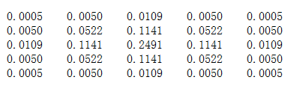
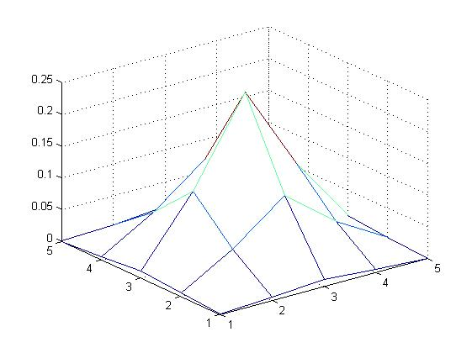
可以看出是个高斯函数的样子。这个过滤器的过滤结果就是每个像素的值变成窗内邻居像素的加权和,如果看灰度直方图的话，可以明显的看出直方图会变平滑。用此滤波器进行滤波在matlab里面也非常简单：g=imfilter(f,w);

高斯滤波性质
高斯函数具有五个重要的性质，这些性质使得它在早期图像处理中特别有用．这些性质表明，高斯平滑滤波器无论在空间域还是在频率域都是十分有效的低通滤波器，且在实际图像处理中得到了工程人员的有效使用．高斯函数具有五个十分重要的性质，它们是：
（1）二维高斯函数具有旋转对称性，即滤波器在各个方向上的平滑程度是相同的．一般来说，一幅图像的边缘方向是事先不知道的，因此，在滤波前是无法确定一个方向上比另一方向上需要更多的平滑．旋转对称性意味着高斯平滑滤波器在后续边缘检测中不会偏向任一方向．
（2）高斯函数是单值函数．这表明，高斯滤波器用像素邻域的加权均值来代替该点的像素值，而每一邻域像素点权值是随该点与中心点的距离单调增减的．这一性质是很重要的，因为边缘是一种图像局部特征，如果平滑运算对离算子中心很远的像素点仍然有很大作用，则平滑运算会使图像失真．
（3）高斯函数的傅立叶变换频谱是单瓣的．正如下面所示，这一性质是高斯函数付立叶变换等于高斯函数本身这一事实的直接推论．图像常被不希望的高频信号所污染(噪声和细纹理)．而所希望的图像特征（如边缘），既含有低频分量，又含有高频分量．高斯函数付立叶变换的单瓣意味着平滑图像不会被不需要的高频信号所污染，同时保留了大部分所需信号．
（4）高斯滤波器宽度(决定着平滑程度)是由参数σ表征的，而且σ和平滑程度的关系是非常简单的．σ越大，高斯滤波器的频带就越宽，平滑程度就越好．通过调节平滑程度参数σ，可在图像特征过分模糊(过平滑)与平滑图像中由于噪声和细纹理所引起的过多的不希望突变量(欠平滑)之间取得折衷．
（5）由于高斯函数的可分离性，较大尺寸的高斯滤波器可以得以有效地实现．二维高斯函数卷积可以分两步来进行，首先将图像与一维高斯函数进行卷积，然后将卷积结果与方向垂直的相同一维高斯函数卷积．因此，二维高斯滤波的计算量随滤波模板宽度成线性增长而不是成平方增长．
消除图像中的噪声成分叫作图像的平滑化或滤波操作。信号或图像的能量大部分集中在幅度谱的低频和中频段是很常见的，而在较高频段，感兴趣的信息经常被噪声淹没。因此一个能降低高频成分幅度的滤波器就能够减弱噪声的影响。

滤波的目的有两个:一是抽出对象的特征作为图像识别的特征模式;另一个是为适应图像处理的要求，消除图像数字化时所混入的噪声

对滤波处理的要求有两条:一是不能损坏图像的轮廓及边缘等重要信息;二是使图像清晰视觉效果好。

